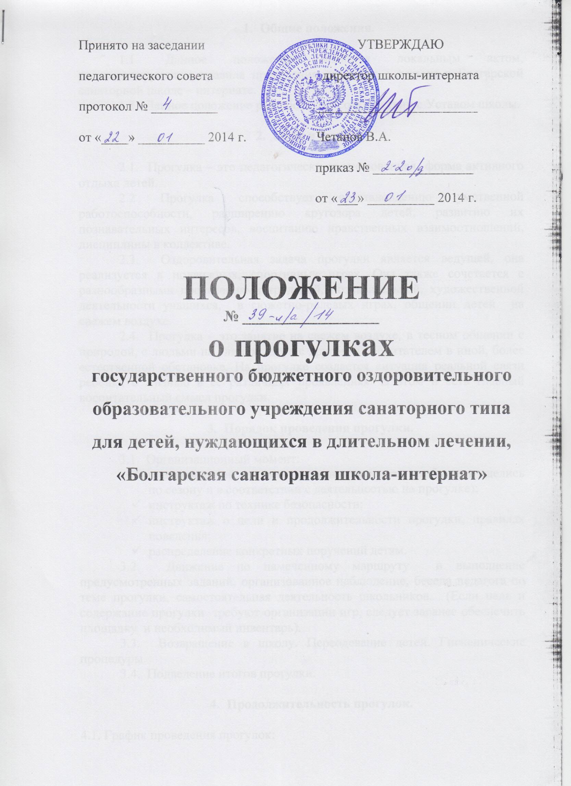

- Общие положения.

1.1. Данное положение является локальным актом, регламентирующим правила проведения прогулок с детьми в Болгарской санаторной школе – интернате.
1.2. Данное положение разработано в соответствии с Уставом школы.

- Цели и задачи.

2.1. Прогулка – это педагогически организованная форма активного отдыха детей.
2.2 Прогулка способствует восстановлению умственной работоспособности, расширению кругозора детей, развитию их познавательных интересов, воспитанию нравственных взаимоотношений, дисциплины в коллективе.
2.3. Оздоровительная задача прогулки является ведущей, она реализуется в подвижных, спортивных играх. Она также сочетается с разнообразными проявлениями трудовой, познавательной, художественной деятельности учащихся, в сюжетно-ролевых играх, общении детей на свежем воздухе.
2.4. Прогулка – это занятие на свежем воздухе, в тесном общении с природой, с людьми на улицах, друг с другом и воспитателем в иной, более естественной обстановке. На прогулке создается ситуация реальной связи ребенка с жизнью в ее различных проявлениях. В этом и есть главный воспитательный смысл прогулки.

- Порядок проведения прогулки.

3.1. Организационный момент:
  - одевание детей (педагог должен проследить, чтобы дети оделись по сезону и в соответствии с деятельностью на прогулке);
  - инструктаж по технике безопасности;
  - инструктаж о цели и продолжительности прогулки, правилах поведения;
  - распределение конкретных поручений детям.
3.2. Движение по намеченному маршруту и выполнение предусмотренных заданий, организованное наблюдение, беседа педагога по теме прогулки, самостоятельная деятельность школьников. (Если цель и содержание прогулки требуют организации игр, следует заранее обеспечить площадку и необходимый инвентарь).
3.3. Возвращение в школу. Переодевание детей. Гигиенические процедуры.
3.4. Подведение итогов прогулки.

- Продолжительность прогулок.

4.1. График проведения прогулок:
- утром (до начала уроков);
- в середине дня (между учебными занятиями);
- в конце дня (после тихого часа, перед отбоем).
4.2. В течение года прогулки проводятся ежедневно. Общая продолжительность прогулок в течение дня составляет 4 часа:
- утренняя прогулка непродолжительна (примерно 30 минут), как и утренняя зарядка, обеспечивает бодрость и готовность к продуктивным учебным занятиям.
- вторая прогулка, на которую отводиться 1 час 15 минут, является паузой, имеющей в виду восстановление сил, снятие умственного и физического утомления, повышение работоспособности учащихся.
- третья прогулка проводиться после тихого часа. Это прогулка- отдых.
- четвертая прогулка после самоподготовки перед отбоем. Это прогулка- отдых.
4. 3. Для достижения оздоровительного эффекта в летний период в режиме дня предусматривается максимальное пребывание детей на открытом воздухе с перерывами для приема пищи и сна.
4. 4. Проведение прогулок в зимний период регламентируется графиком определения погодных условий для установления возможности не проведения прогулок на улице с воспитанниками.

- Виды прогулок.

- Прогулка-наблюдение.
- Прогулка-практикум.
- Прогулка с заданием.
- Экскурсии.
- Творческая прогулка.
- Развлечения на воздухе.

- Обеспечение безопасности.

6.1. Перед началом прогулки педагог проводит инструктаж детей по правилам техники безопасности и правилам поведения.
6.2. Во время прогулки педагог обеспечивает соблюдение правил ТБ, контролирует действия учащихся, не допускает их самовольного ухода за пределы школьной территории, на которой проходит прогулка; не допускает лазания по деревьям, прыжки с них или с заборов, выбегания на проезжую часть дороги, предотвращает прочие действия, которые могут привести к травматизму и (или) несчастному случаю.
6.3. В случае любой травмы, полученной ребенком во время прогулки, педагог принимает все меры для оказания ему доврачебной помощи, доставляет ребенка в медпункт школы, ставит в известность о случившемся дежурного администратора, родителей (законных представителей) ребенка.

